Les situations proportionnelles directes et inversement proportionnelles

**Chapitre 2 (suite)**

**~plan d’étude~**

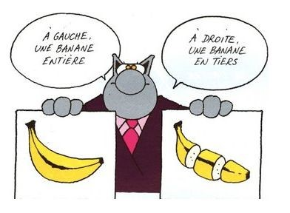

Mathématique 2e secondaire

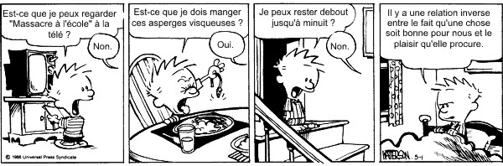

Collège Reine-Marie

2019-2020

Nom : \_\_\_\_\_\_\_\_\_\_\_\_\_\_\_\_\_\_\_\_\_\_\_\_\_\_\_\_\_\_\_\_\_\_\_\_\_

Groupe : \_\_\_\_\_\_\_\_\_\_

1. Détermine le type de variation des situations suivantes, parmi **directe**, **inverse** ou « **autre** ».

|  |  |  |  |  |
| --- | --- | --- | --- | --- |
| a) | Je distribuerai le montant d’argent recueilli parmi tous ceux qui auront participé au concours. |  | b) |  |
|  | Variation \_\_\_\_\_\_\_\_\_\_\_\_\_\_\_\_\_ |  |  | Variation \_\_\_\_\_\_\_\_\_\_\_\_\_\_\_\_\_ |
|  |  |  |  |  |
| c) |  |  | d) |  |
|  | Variation \_\_\_\_\_\_\_\_\_\_\_\_\_\_\_\_\_ |  |  | Variation \_\_\_\_\_\_\_\_\_\_\_\_\_\_\_\_\_ |
|  |  |  |  |  |
| e) | Un électricien demande 60 $ par heure de travail. |  | f) |  |
|  | Variation \_\_\_\_\_\_\_\_\_\_\_\_\_\_\_\_\_ |  |  | Variation \_\_\_\_\_\_\_\_\_\_\_\_\_\_\_\_\_ |

1. Observe le graphique suivant. Parmi les affirmations suivantes, laquelle est vraie ?

Le montant économisé par Samia selon le temps écoulé.

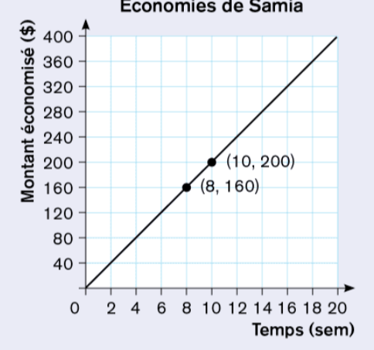

a) Le produit constant est de 2000

b) Après 12 semaines, Samia aura économisé 180 $

c) Le coefficient de proportionnalité est de 20 $/semaine

d) Plus le nombre de semaines augmente, moins Samia a d’économies

1. Pour chacune des situations suivantes, précise s’il s’agit d’une situation proportionnelle directe ou d’une situation proportionnelle inverse.
2. Dylan teint un meuble de bois. Il a besoin de 12 ml de teinture pour recouvrir 100 cm2 . On s’intéresse à la relation entre la superficie à teindre et la quantité de teinture nécessaire.

C’est une situation \_\_\_\_\_\_\_\_\_\_\_\_\_\_\_\_\_\_\_\_\_\_\_\_\_\_\_\_\_\_\_\_\_\_\_\_\_\_\_\_\_\_\_ parce que \_\_\_\_\_\_\_\_\_\_\_\_\_\_\_\_\_\_\_\_\_\_\_\_\_\_\_\_\_\_\_\_\_\_\_ \_\_\_\_\_\_\_\_\_\_\_\_\_\_\_\_\_\_\_\_\_\_\_\_\_\_\_\_\_\_\_\_\_\_\_\_\_\_\_\_\_\_\_\_\_\_\_\_\_\_\_\_\_\_\_\_\_\_\_\_\_\_\_\_\_\_\_\_\_\_\_\_\_\_\_\_\_\_\_\_\_\_\_\_\_\_\_\_\_\_\_\_\_\_\_\_\_\_\_\_\_\_\_\_\_\_\_\_\_\_\_\_\_

1. Pour l’anniversaire de Liam, sa mère a acheté un gâteau de 525 g qu’elle veut partager de façon égale entre tous les invités. On s’intéresse à la relation entre le nombre d’invités et la quantité de gâteau par personne.

C’est une situation \_\_\_\_\_\_\_\_\_\_\_\_\_\_\_\_\_\_\_\_\_\_\_\_\_\_\_\_\_\_\_\_\_\_\_\_\_\_\_\_\_\_\_ parce que \_\_\_\_\_\_\_\_\_\_\_\_\_\_\_\_\_\_\_\_\_\_\_\_\_\_\_\_\_\_\_\_\_\_\_\_ \_\_\_\_\_\_\_\_\_\_\_\_\_\_\_\_\_\_\_\_\_\_\_\_\_\_\_\_\_\_\_\_\_\_\_\_\_\_\_\_\_\_\_\_\_\_\_\_\_\_\_\_\_\_\_\_\_\_\_\_\_\_\_\_\_\_\_\_\_\_\_\_\_\_\_\_\_\_\_\_\_\_\_\_\_\_\_\_\_\_\_\_\_\_\_\_\_\_\_\_\_\_\_\_\_\_\_\_\_\_\_\_\_

1. J’ai fait des biscuits pour les amis qui se présenteront à ma fête d’anniversaire. Sachant que j’ai fait assez de biscuits pour que si 20 personnes s’y présentent chacune puisse manger 6 biscuits. Finalement, 24 personnes se sont présentées à ma fête d’anniversaire, combien de biscuits chaque personne peut-elle manger ? (Tout le monde mange le même nombre de biscuits)

a) C’est une situation de variation \_\_\_\_\_\_\_\_\_\_\_\_\_\_\_\_\_\_\_\_\_ parce que \_\_\_\_\_\_\_\_\_\_\_\_\_\_\_\_\_\_\_\_\_\_\_\_\_\_\_\_\_\_\_\_\_\_\_\_\_\_\_\_

\_\_\_\_\_\_\_\_\_\_\_\_\_\_\_\_\_\_\_\_\_\_\_\_\_\_\_\_\_\_\_\_\_\_\_\_\_\_\_\_\_\_\_\_\_\_\_\_\_\_\_\_\_\_\_\_\_\_\_\_\_\_\_\_\_\_\_\_\_\_\_\_\_\_\_\_\_\_\_\_\_\_\_\_\_\_\_\_\_\_\_\_\_\_\_\_\_\_\_\_\_\_\_\_\_\_\_\_\_\_\_\_\_

b) Répondre à question.

Réponse : Chaque personne pourra manger \_\_\_\_\_\_\_\_\_\_\_\_\_\_\_\_\_\_\_\_\_\_\_\_\_\_\_\_\_\_\_\_\_\_

1. Identifie le type de situation représenté dans les tables de valeurs ci- dessous, puis donne la règle associée à la situation.

a) b)

|  |  |  |  |  |  |
| --- | --- | --- | --- | --- | --- |
| **x** | 2 | 3 | 4 | 6 | 24 |
| **y** | 87 | 58 | 43,5 | 29 | 7,25 |

|  |  |  |  |  |  |
| --- | --- | --- | --- | --- | --- |
| **x** | 0 | 3 | 4,5 | 9 | 15 |
| **y** | 0 | 24,6 | 36,9 | 73,8 | 123 |

Type de situation : \_\_\_\_\_\_\_\_\_\_\_\_\_\_\_\_\_\_\_\_\_\_\_\_\_\_\_\_\_\_\_ Type de situation : \_\_\_\_\_\_\_\_\_\_\_\_\_\_\_\_\_\_\_\_\_\_\_\_\_\_\_\_\_\_\_

Pourquoi  ? Pourquoi  ?

\_\_\_\_\_\_\_\_\_\_\_\_\_\_\_\_\_\_\_\_\_\_\_\_\_\_\_\_\_\_\_\_\_\_\_\_\_\_\_\_\_\_\_\_\_\_\_\_\_\_\_ \_\_\_\_\_\_\_\_\_\_\_\_\_\_\_\_\_\_\_\_\_\_\_\_\_\_\_\_\_\_\_\_\_\_\_\_\_\_\_\_\_\_\_\_\_\_\_\_\_\_

\_\_\_\_\_\_\_\_\_\_\_\_\_\_\_\_\_\_\_\_\_\_\_\_\_\_\_\_\_\_\_\_\_\_\_\_\_\_\_\_\_\_\_\_\_\_\_\_\_\_\_ \_\_\_\_\_\_\_\_\_\_\_\_\_\_\_\_\_\_\_\_\_\_\_\_\_\_\_\_\_\_\_\_\_\_\_\_\_\_\_\_\_\_\_\_\_\_\_\_\_\_

Règle : \_\_\_\_\_\_\_\_\_\_\_\_\_\_\_\_\_\_\_\_\_\_\_\_\_\_\_\_\_\_\_\_\_\_\_\_\_\_\_\_\_\_\_\_ Règle : \_\_\_\_\_\_\_\_\_\_\_\_\_\_\_\_\_\_\_\_\_\_\_\_\_\_\_\_\_\_\_\_\_\_\_\_\_\_\_\_\_\_\_\_

1. Identifie le type de situation représenté dans les graphiques ci-dessous, puis donne la règle associée à la situation.

a) b)

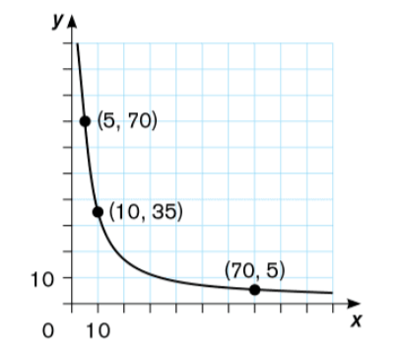 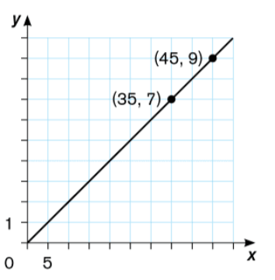

Type de situation : \_\_\_\_\_\_\_\_\_\_\_\_\_\_\_\_\_\_\_\_\_\_\_\_\_\_ Type de situation : \_\_\_\_\_\_\_\_\_\_\_\_\_\_\_\_\_\_\_\_\_\_\_\_\_\_\_\_

Pourquoi ? Pourquoi ?

\_\_\_\_\_\_\_\_\_\_\_\_\_\_\_\_\_\_\_\_\_\_\_\_\_\_\_\_\_\_\_\_\_\_\_\_\_\_\_\_\_\_\_\_\_\_\_\_ \_\_\_\_\_\_\_\_\_\_\_\_\_\_\_\_\_\_\_\_\_\_\_\_\_\_\_\_\_\_\_\_\_\_\_\_\_\_\_\_\_\_\_\_\_\_\_\_\_\_

\_\_\_\_\_\_\_\_\_\_\_\_\_\_\_\_\_\_\_\_\_\_\_\_\_\_\_\_\_\_\_\_\_\_\_\_\_\_\_\_\_\_\_\_\_\_\_\_ \_\_\_\_\_\_\_\_\_\_\_\_\_\_\_\_\_\_\_\_\_\_\_\_\_\_\_\_\_\_\_\_\_\_\_\_\_\_\_\_\_\_\_\_\_\_\_\_\_\_

Règle : \_\_\_\_\_\_\_\_\_\_\_\_\_\_\_\_\_\_\_\_\_\_\_\_\_\_\_\_\_\_\_\_\_\_\_\_\_\_ Règle : \_\_\_\_\_\_\_\_\_\_\_\_\_\_\_\_\_\_\_\_\_\_\_\_\_\_\_\_\_\_\_\_\_\_\_\_\_\_\_\_\_

1. Un plant de tomates en pleine croissance mesure présentement 16,4 cm. Au cours des derniers jours, il a eu une croissance quotidienne constante de 1,5 cm. On considère que sa croissance demeure constante.

|  |  |  |  |  |  |
| --- | --- | --- | --- | --- | --- |
| a) | Complète la table de valeurs  ci-dessous.  **Taille du plant de tomates** | | | b) | Trace le graphique illustrant  cette situation.  **Taille du plant de tomates** |
|  | Nombre de jours écoulés | Taille (cm) |  |  | ***Figure_5.eps*** |
|  | 0 |  |  |  |
|  | 1 |  |  |  |
|  | 4 |  |  |  |
|  | 5 |  |  |  |
| 8 |  |
|  |  |  |  |  |

1. Dans chaque cas, détermine si la situation est une situation de proportionnalité ou une situation inversement proportionnelle.
2. Une personne doit boire 2 L d’eau par jour. On s’intéresse à la relation entre le nombre de jours et la quantité d’eau bue.

|  |
| --- |
|  |

1. Un horticulteur calcule le nombre de sacs d’engrais à acheter selon le nombre de clients à satisfaire.

|  |
| --- |
|  |

1. Un enseignant a acheté plusieurs sacs de bonbons. Il veut les distribuer de façon équitable à ses élèves.

|  |
| --- |
|  |

1. Du haut d’un balcon, un enfant lance une balle vers le ciel et la regarde tomber sur le sol.

Le graphique ci-dessous illustre la hauteur de la balle selon le temps.

**a)** De quelle hauteur l’enfant a-t-il lancé la balle ?

**b)** À quel instant la balle atteint-elle sa hauteur maximale?

**c)** Quelle est la hauteur maximale de la balle ?

**d)** Combien de temps s’écoule entre les deux moments où la balle est à une hauteur de 15 m?

1. Dans chaque cas, détermine la règle à partir de la table de valeurs et explique la signification du coefficient de proportionnalité ou du produit constant dans le contexte donné.

|  |  |  |  |  |  |  |  |  |
| --- | --- | --- | --- | --- | --- | --- | --- | --- |
| a) | Nombre de billets de tirage à vendre selon le nombre d’élèves | | | | | | |  |
|  | Nombre d’élèves | 2 | 3 | 4 | 6 | 8 |
|  | Nombre de billets de tirage | 12 | 8 | 6 | 4 | 3 |

Signification de la valeur trouvée : \_\_\_\_\_\_\_\_\_\_\_\_\_\_\_\_\_\_\_\_\_\_\_\_\_\_\_\_\_\_\_\_\_\_\_\_\_\_\_\_\_\_\_\_\_\_\_\_\_\_\_\_\_\_\_\_\_\_\_\_\_\_\_\_\_\_\_\_

|  |  |  |  |  |  |  |  |  |
| --- | --- | --- | --- | --- | --- | --- | --- | --- |
| b) | Volume d’eau selon la hauteurdu bassin | | | | | | |  |
|  | Hauteur du bassin (cm) | 6 | 10 | 15 | 18 | 22 |
|  | Volume d’eau (ml) | 720 | 1200 | 1800 | 2160 | 2640 |

Signification de la valeur trouvée : \_\_\_\_\_\_\_\_\_\_\_\_\_\_\_\_\_\_\_\_\_\_\_\_\_\_\_\_\_\_\_\_\_\_\_\_\_\_\_\_\_\_\_\_\_\_\_\_\_\_\_\_\_\_\_\_\_\_\_\_\_\_\_\_\_\_\_\_

1. Karim participe à une course à relais. La distance totale à parcourir est de 30 km. Karim s’intéresse à la relation entre la distance à parcourir par coureur et le nombre de coureurs par équipe.

a) Complète la table de valeurs

b) Trouve la règle et identifie clairement les variables

c)Trace le graphique représentant la situation.

d) Réponds aux questions

\_\_\_\_\_\_\_\_\_\_\_\_\_\_\_\_\_\_\_\_\_\_\_\_\_\_\_\_\_\_\_\_\_\_\_\_\_\_\_\_\_\_\_\_\_\_\_\_\_\_\_\_\_\_\_\_\_\_\_\_\_\_\_\_\_\_\_\_\_\_\_\_\_\_\_\_\_\_\_\_\_\_\_\_\_\_\_\_\_\_\_\_\_\_\_\_\_\_\_

|  |  |  |  |  |  |  |
| --- | --- | --- | --- | --- | --- | --- |
|  | 2 |  |  |  |  | 12 |
|  |  |  |  |  |  |  |

La règle associée à cette situation est : \_\_\_\_\_\_\_\_\_\_\_\_\_\_\_\_\_\_\_\_\_\_\_\_\_\_\_\_\_\_\_\_\_\_\_\_ où x : \_\_\_\_\_\_\_\_\_\_\_\_\_\_\_\_\_\_\_\_\_\_\_\_\_\_\_\_\_\_\_\_\_

y : \_\_\_\_\_\_\_\_\_\_\_\_\_\_\_\_\_\_\_\_\_\_\_\_\_\_\_\_\_\_\_\_\_

\_\_\_\_\_\_\_\_\_\_\_\_\_\_\_\_\_\_\_\_\_\_\_\_\_\_\_\_\_\_\_\_\_\_\_\_\_\_\_\_\_\_\_\_\_\_\_\_\_\_\_\_\_\_\_\_\_\_\_\_\_\_\_\_\_\_\_\_\_\_\_\_\_\_\_\_\_\_\_\_\_\_\_\_\_\_\_\_\_\_\_\_\_\_\_\_\_\_\_



**Réponds aux questions suivantes par rapport à la situation présentée à la page précédente.**

1. Si 15 personnes participent à la course, combien de kilomètres chaque personne doit-elle courir ?

On a : \_\_\_\_\_\_\_\_\_\_\_\_\_\_\_\_\_\_\_\_\_\_

On cherche : \_\_\_\_\_\_\_\_\_\_\_\_\_\_\_\_\_\_

Réponse : \_\_\_\_\_\_\_\_\_\_\_\_\_\_\_\_\_\_\_\_\_\_\_\_\_\_\_\_\_\_\_\_\_\_\_\_\_\_\_\_\_\_\_

1. Si chaque personne a couru 0,75 km, combien de personnes ont participé à la course à relais ?

On a : \_\_\_\_\_\_\_\_\_\_\_\_\_\_\_\_\_\_\_\_\_\_\_\_\_

On cherche : \_\_\_\_\_\_\_\_\_\_\_\_\_\_\_\_\_\_\_\_\_\_\_\_

Réponse : \_\_\_\_\_\_\_\_\_\_\_\_\_\_\_\_\_\_\_\_\_\_\_\_\_\_\_\_\_\_\_\_\_\_\_\_

1. Est-ce qu’il serait possible que chaque personne ait couru 4 km ? Justifie ta réponse.

On a : \_\_\_\_\_\_\_\_\_\_\_\_\_\_\_\_\_\_\_\_\_\_\_\_

On cherche : \_\_\_\_\_\_\_\_\_\_\_\_\_\_\_\_\_\_\_

Réponse : \_\_\_\_\_\_\_\_\_\_\_\_\_\_\_\_\_\_\_\_\_\_\_\_\_\_\_\_\_\_\_\_\_\_\_\_\_\_\_\_\_\_\_\_\_\_\_\_\_\_\_\_\_\_\_\_\_\_\_\_\_\_\_\_\_\_\_\_\_\_\_\_\_\_\_\_\_\_\_\_\_\_\_\_\_\_\_\_\_\_\_\_\_\_\_\_

1. Complète les informations demandées selon la situation présentée

**On représente au moyen d’un graphique le salaire de Charlotte dans la boutique où elle travaille.**

Salaire de Charlotte selon le nombre d’heures qu’elle a travaillées

**Salaire ($)**

**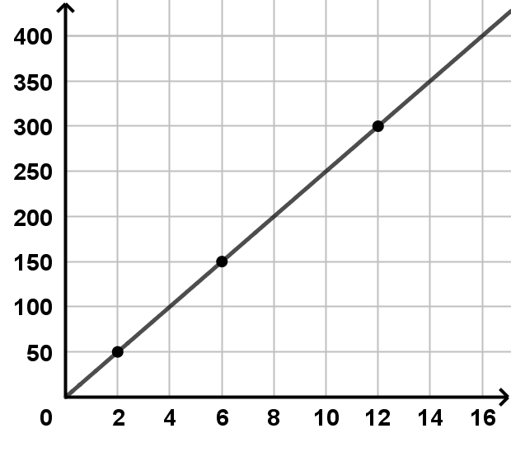**

**Temps (heures)**

Variable indépendante (x) : \_\_\_\_\_\_\_\_\_\_\_\_\_\_\_\_\_\_\_\_\_\_\_\_\_\_\_\_\_\_\_\_\_\_\_\_\_\_\_\_\_\_\_\_\_\_\_\_\_\_\_\_\_\_\_\_\_

Variable dépendante (y) : \_\_\_\_\_\_\_\_\_\_\_\_\_\_\_\_\_\_\_\_\_\_\_\_\_\_\_\_\_\_\_\_\_\_\_\_\_\_\_\_\_\_\_\_\_\_\_\_\_\_\_\_\_\_\_\_\_

Salaire de Charlotte selon le nombre d’heures qu’elle a travaillées

|  |  |  |  |  |  |  |
| --- | --- | --- | --- | --- | --- | --- |
|  |  |  |  |  |  |  |
|  |  |  |  |  |  |  |

La règle de cette situation est : \_\_\_\_\_\_\_\_\_\_\_\_\_\_\_\_\_\_\_\_\_\_\_\_\_\_\_\_\_\_\_\_\_\_\_\_\_\_\_\_\_\_\_\_\_\_\_\_

Combien d’heures Charlotte a-t-elle travaillées cette semaine si son salaire est de 937,50 $ ?

On a : \_\_\_\_\_\_\_\_\_\_\_\_\_\_\_\_\_\_\_\_\_\_\_\_\_\_\_\_

On cherche : \_\_\_\_\_\_\_\_\_\_\_\_\_\_\_\_\_\_\_\_\_

Elle a travaillé \_\_\_\_\_\_\_\_\_\_\_\_\_\_\_\_\_\_\_\_\_\_\_\_\_\_\_\_\_\_\_\_\_\_

1. Dans le cadre de son travail, Jacques a une formation à Rimouski. Son patron lui offre de rembourser ses dépenses liées à l’essence. Il a le choix entre deux modalités de remboursement :

\* La distance entre Montréal et Rimouski est de 540 km.

Option 1 : Il lui donne un montant fixe de 120 $

Option 2 : Il lui donne 0,15 $ par kilomètre parcouru.

1. Représente l’option 2 dans le graphique. Trouve ensuite laquelle des deux options est la plus avantageuse pour Jacques.



Réponse : \_\_\_\_\_\_\_\_\_\_\_\_\_\_\_\_\_\_\_\_\_\_\_\_\_\_\_\_\_\_\_\_\_\_

Parce que : \_\_\_\_\_\_\_\_\_\_\_\_\_\_\_\_\_\_\_\_\_\_\_\_\_\_\_\_\_\_\_\_\_\_\_\_\_\_ \_\_\_\_\_\_\_\_\_\_\_\_\_\_\_\_\_\_\_\_\_\_\_\_\_\_\_\_\_\_\_\_\_\_\_\_\_\_\_\_\_\_\_\_\_\_\_\_\_\_\_\_\_\_\_\_\_\_\_\_\_\_\_\_\_\_\_\_\_\_\_\_\_\_\_\_\_\_\_\_\_\_\_\_\_\_\_\_\_\_\_\_\_\_\_\_\_\_\_\_\_\_\_\_\_\_\_\_\_\_\_\_\_\_\_\_\_\_\_\_\_\_\_\_\_\_\_\_\_\_\_\_\_\_\_\_\_\_\_\_\_\_\_\_\_\_\_\_\_\_\_\_\_\_\_\_\_\_\_\_\_\_\_\_\_\_\_\_\_\_\_\_\_\_\_\_\_\_\_\_\_\_\_\_\_\_\_\_\_\_\_\_\_\_\_\_\_\_\_\_\_\_\_\_\_\_\_\_\_\_\_\_\_\_\_\_\_\_\_\_\_\_\_\_\_\_\_\_\_\_\_\_\_\_\_\_\_\_\_\_\_\_\_\_\_\_\_\_\_\_\_\_\_\_\_\_\_\_\_\_\_\_\_\_\_\_\_\_\_\_\_\_\_\_\_\_\_\_\_\_\_\_\_\_\_\_\_\_\_\_\_\_\_\_\_\_\_\_\_\_\_\_\_\_\_\_

1. Si la formation de Jacques était plutôt à Québec. Quelle option de remboursement aurait été la plus avantageuse pour Jacques ? Justifie ta réponse à l’aide de calculs mathématiques.

\* La distance entre Montréal et Québec est de 255 km.

Réponse : \_\_\_\_\_\_\_\_\_\_\_\_\_\_\_\_\_\_\_\_\_\_\_\_\_\_\_\_\_\_\_\_\_\_\_\_\_\_\_\_\_\_\_\_\_\_\_\_\_\_\_\_\_\_\_\_\_\_\_\_\_\_\_\_\_\_\_\_\_\_\_\_\_\_\_\_\_\_\_\_\_\_\_\_\_\_\_\_\_\_\_\_\_\_\_\_\_\_\_\_\_

|  |  |  |  |  |  |
| --- | --- | --- | --- | --- | --- |
| **Notion à l’examen** | **Cahier de notes** | **Point de Mire** | **Doc de révision** | **J’ai compris** | **Je n’ai pas compris** |
| Les modes de représentation :   * En mots * Table des valeurs * Graphique * Règle | p.4-5 | p.57 à 68 | Notions nécessaires pour répondre à toutes les questions du document |  |  |
| Passer d’un mode à l’autre | p.6-7 |  |  |
| Situation de proportionnalité directe   * Représenter une situation dans un graphique, une table des valeurs * Trouver la règle d’une situation à partir d’un contexte, d’une table de valeurs, d’un graphique * Trouver une information manquante à partir de la règle, du graphique, de la règle | p.8 à 18  p.29  p.33abc | p.79 à 85 |  |  |
| Situation de proportionnalité inverse   * Représenter une situation dans un graphique, une table des valeurs * Trouver la règle d’une situation à partir d’un contexte, d’une table de valeurs, d’un graphique * Trouver une information manquante à partir de la règle, du graphique, de la règle | p.19 à 27  p.32 #4 |  |  |
| Déterminer si une situation est proportionnelle directe, proportionnelle inverse ou un autre type de situation | p.30-31 | #1-3-4-5-7-9-10-11-12 |  |  |
| Analyser une situation non proportionnelle à partir d’un graphique |  | p.57 à 68 | #2-6-8 |  |  |